Nota de Prensa N° 009-2015
INGRESOS TRIBUTARIOS
AUMENTARON 3,4% EN 2014

- En el año 2014, los Ingresos Tributarios del Gobierno Central aumentaron 3,4%, en términos reales con respecto al 2013.

- Los Ingresos Tributarios del Gobierno alcanzaron los S/. 95 389 millones.

- La presión tributaria en 2014 se estima en 16,5% del PBI.

- El crecimiento de la recaudación de los Medianos y Pequeños contribuyentes fue de 13,1%.

- La recaudación acumulada del Impuesto a la Renta registró un crecimiento real de 6,5%, mientras que la del IGV Total lo hizo en 2,0%.

RECAUDACIÓN

Los Ingresos Tributarios del Gobierno Central del año 2014 ascendieron a S/. 95 389 millones, monto que equivale a un incremento en la recaudación de S/. 5 991 millones con respecto al año 2013 y un crecimiento real de 3,4%.

En el 2014, la recaudación proveniente de los tributos por operaciones internas ascendió a S/. 71 487 millones, lo que equivale a un incremento de S/. 5 204 millones respecto del año previo y a un crecimiento real de 4,5%. Por su parte, la recaudación de los tributos aduaneros de 2014 sumó S/. 23 902 millones, superior en S/. 787 millones al obtenido en 2013 y que representa un crecimiento real de 0,2%.

A nivel de los Tributos Internos, la recaudación de los Medianos y Pequeños contribuyentes (Mepecos) creció 13,3% en el 2014, atenuando la caída de 1,3% de experimentada en la recaudación de los Principales Contribuyentes (Pricos) principalmente de los contribuyentes del sector primario cuya recaudación disminuyó 13,7%.
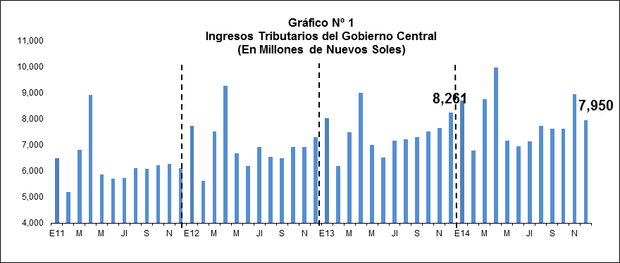
Impuesto a la Renta

En 2014, la recaudación por concepto del Impuesto a la Renta ascendió a S/. 40 157 millones con una participación del 42% de los ingresos tributarios, un crecimiento real de 6,5% y un incremento de S/. 3 645 millones con respecto al año 2013.

Este mayor aporte durante el año 2014 es resultado del incremento en los pagos recibidos por concepto de:

- Impuesto a la Renta de personas y empresas no domiciliados en el país (+104,7%)
- Impuesto a la Renta de Regularización en el 2013 (+18,7%)
- Impuesto a la Renta de Primera Categoría proveniente de alquileres entre otros (+16,7%)
- Renta de Cuarta Categoría proveniente de trabajadores independientes (+8,5%)
- Régimen Especial de Renta de pequeñas empresas (+8,4%)
- Renta de Quinta Categoría proveniente de trabajadores dependientes (+4,9%)

Estos resultados que fueron atenuados parcialmente por los menores pagos de:

- Impuesto a la Renta de Tercera Categoría proveniente de Empresas (-8,5%)
- Impuesto a la Renta de Segunda Categoría por ganancias de capital (-7,8%)
- Otras Rentas (-0,2%).

La recaudación del Impuesto a la renta de tercera categoría disminuyó 8,5% durante el 2014 debido principalmente a la menor recaudación proveniente del sector minero, el cual registró una disminución de 37,6%. Sin embargo se destaca el mayor crecimiento del sector construcción de 18,7% en términos reales durante el año 2014.

Impuesto General a las Ventas (IGV)

En 2014 la recaudación del IGV alcanzó los S/. 50 352 millones, importe que excede en S/. 2 532 millones al registrado en 2013 y equivale a un crecimiento real de 2,0%.

Por su parte, la recaudación del IGV de origen interno ascendió a S/. 28 732 millones en 2014, reportando un crecimiento real de 2,5% y la recaudación del IGV Importaciones totalizó S/. 21 620 millones con un crecimiento real de 1,4%.

Impuesto Selectivo al Consumo

Entre enero y diciembre del 2014, la recaudación del ISC ascendió a S/. 5 135 millones lo que equivale a una disminución de 9,2% con respecto a similar periodo del 2013.

Este resultado está explicado principalmente por la menor importación de combustibles en el 2014 que registró una disminución de 10,8% y por el impacto inicial de la reducción del Impuesto Selectivo a los Combustibles de acuerdo a lo dispuesto en el Decreto Supremo N° 316-2014-EF publicado el 21 de noviembre de 2014.

Impuesto a la Importación (Derechos Arancelarios)

La recaudación por concepto del Impuesto a la Importación ascendió a S/. 1 790 millones entre enero y diciembre, cifra que representó un crecimiento real de 1,7% respecto a similar período del año anterior.

Otros Ingresos

Durante el año 2014 la recaudación del rubro Otros Ingresos ascendió a S/. 8 537 millones, registrando una disminución real de 8,3% respecto al mismo período del año anterior.

Devoluciones

Las devoluciones de enero a diciembre sumaron S/. 10 708 millones, lo que representa una disminución real de 7,9% respecto del mismo período del año anterior.

Gerencia de Comunicaciones
Lima, miércoles 14 de enero del 2015.

Al respecto, es importante indicar que, salvo que se indique lo contrario, las variaciones en la recaudación que se mencionan en este documento se calculan en términos reales respecto al mismo periodo del año anterior, netos de devoluciones

